游戏 彩色泡泡
用户说明手册
1、本程序无需安装，运行exe文件即可；
2、游戏玩法介绍：
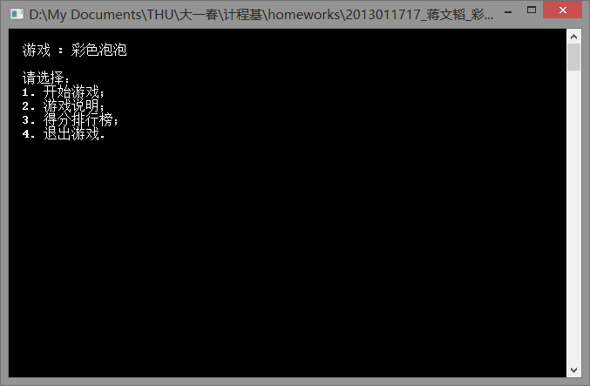
1、主菜单：

按下数字键1~4，功能如图。
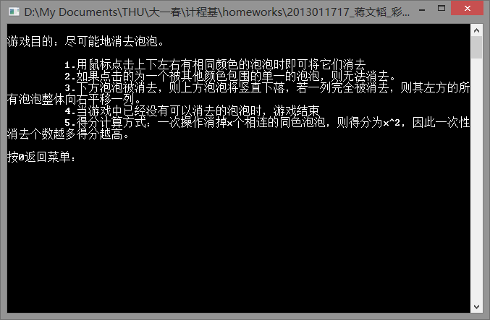
2、游戏说明：

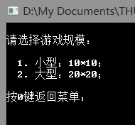
2、开始游戏：

选择游戏规模，如图按下1或2即可。按下0则返回菜单。

3、正式进入游戏：
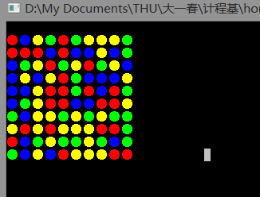
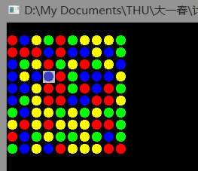

看到那个跟随你鼠标移动的光标没有？对！不用无聊地慢吞吞地输入坐标，也不用麻烦地点击键盘来控制光标移动，移动鼠标点击想要消去的泡泡即可！

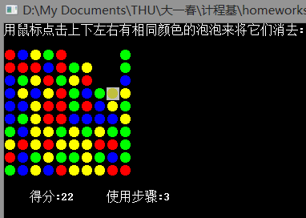

得分与使用步骤将显示在泡泡下方。

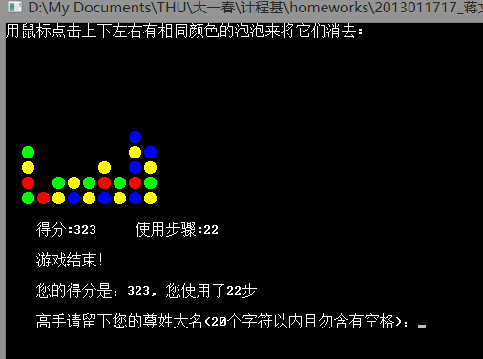
3、游戏结束后将提醒高分的选手输入尊姓大名。

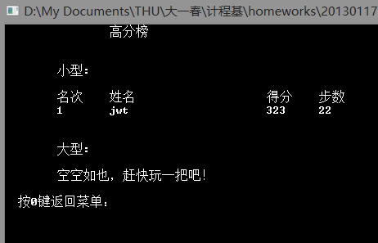
4、高分榜将展示出已经大显身手的玩家：

就是这样，赶快玩一把吧！

